Metody Rozpoznawania Obrazów I Podstawy Uczenia Maszynowego
Kernel trick
Autor: Ryszard Sikora

Zadanie A
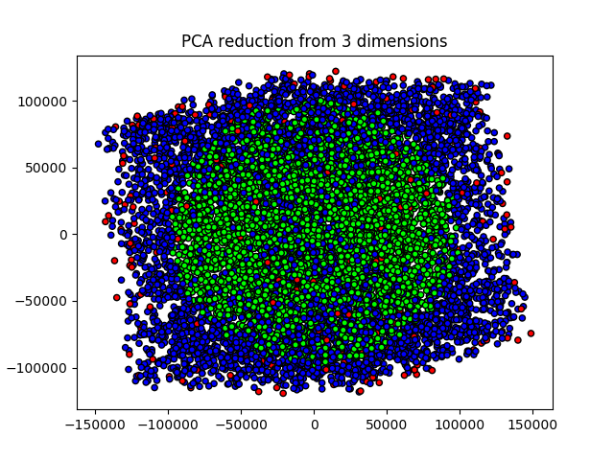
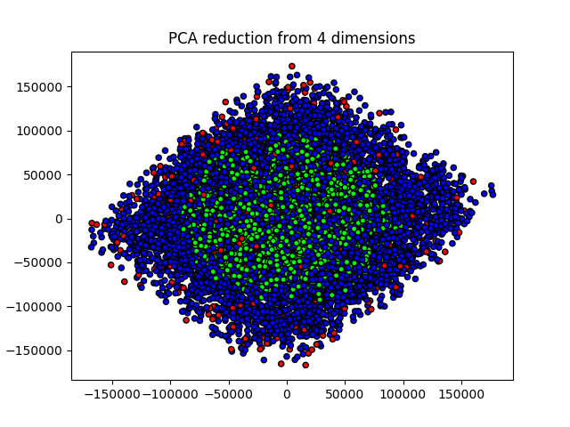
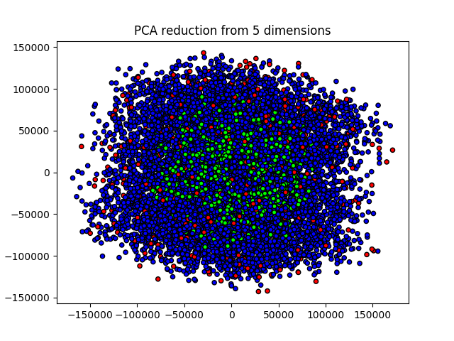
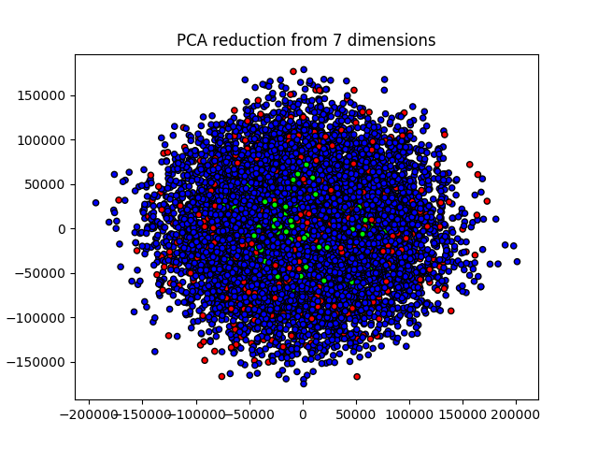
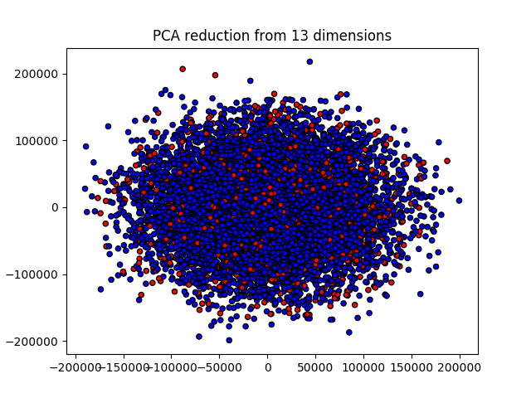
Punktów wewnątrz kuli jest coraz mniej – wynika to z coraz mniejszego stostunku objętości hiperkuli wpisanej w hipersześcian. Czerwonych jest dużo – trochę sztucznie zawyżyłem ich ilość, bo bez tego się nie losowały.

Zadanie B
Dane wygenerowałem metodą painta.
Pierwsza próba z wycentrowaniem danych.
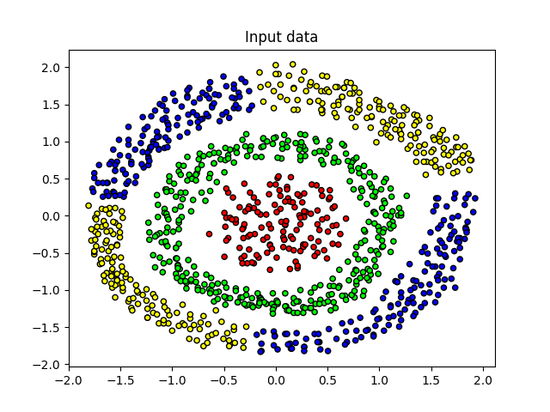
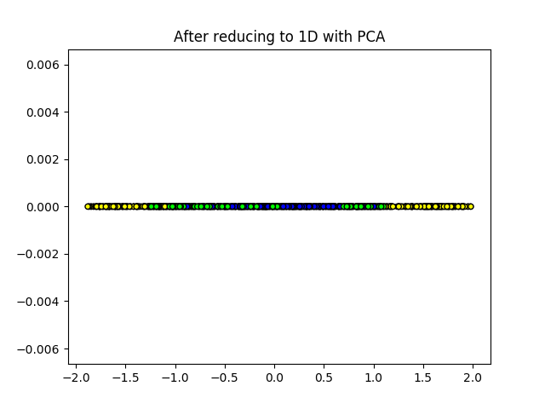
Druga próba, bez centrowania danych.
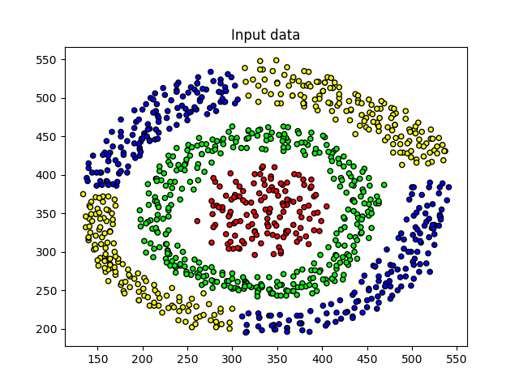
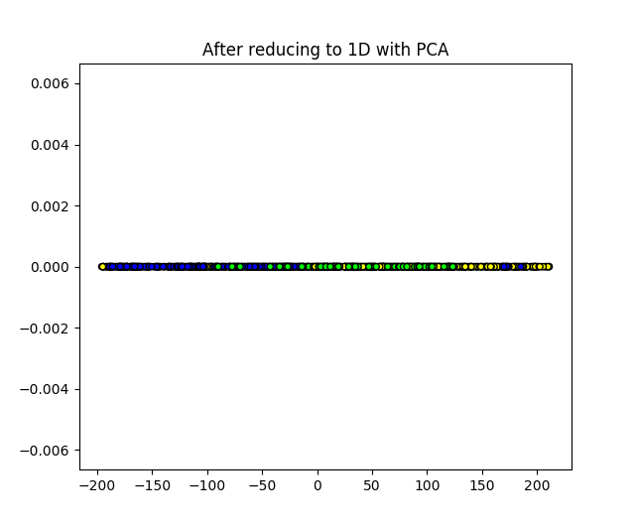
Cosine KernelPCA bez centrowania danych

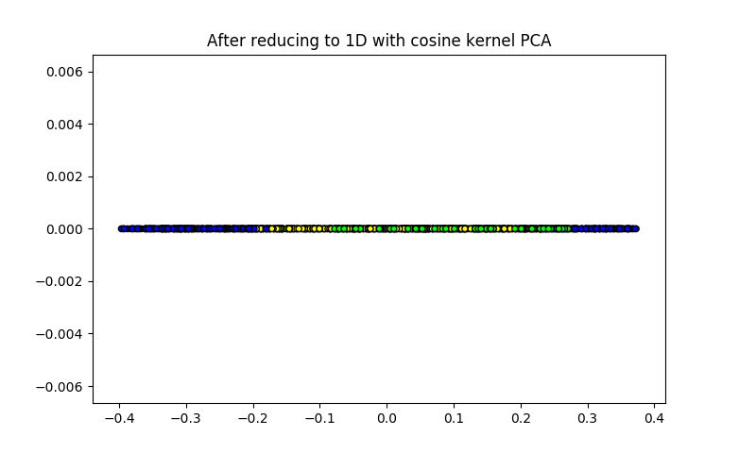

Cosine kernel PCA z centrowaniem danych
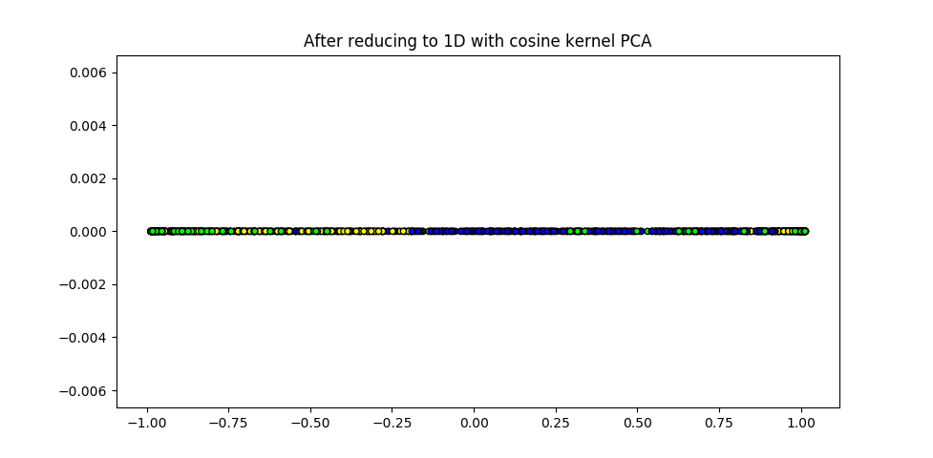
Rbf kernel PCA bez centrowania danych

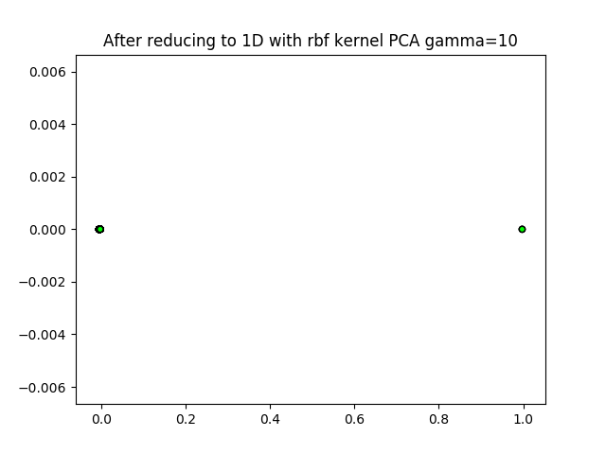
To chyba jakiś błąd wynikający z braku centrowania danych.

Rbf kernel PCA z centrowaniem danych
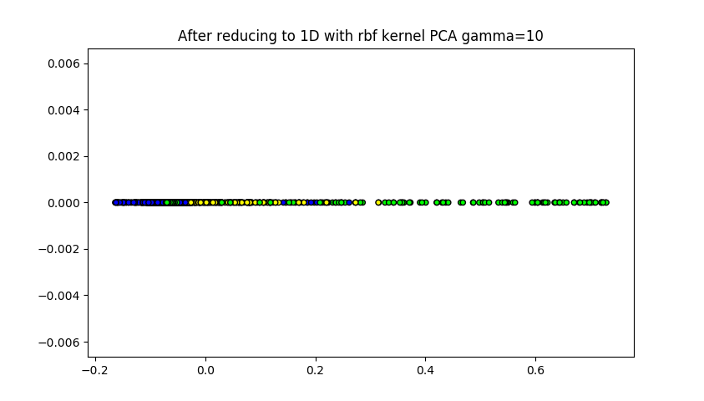
Widać, że zastosowanie kernel PCA poprawiło rezultaty redukcji. Natomiast wciąż nie jest to idealna redukcja – gdzieś nam zjadło czerwone punkty.

Pora na drugi zestaw danych.
Scentralizowane dane wejściowe
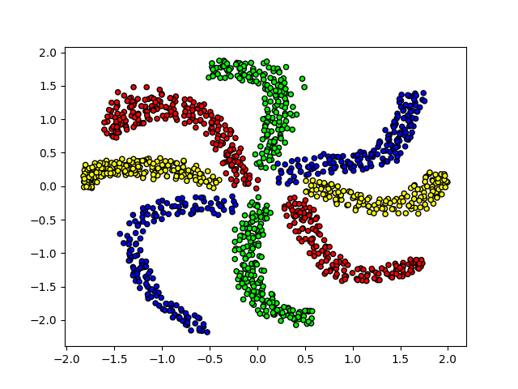

PCA dla centrowanych danych
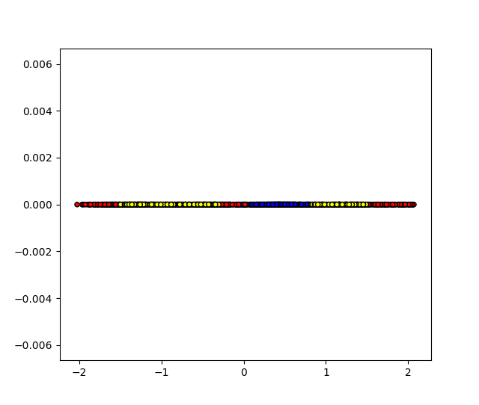
PCA dla niescentrowanych danych
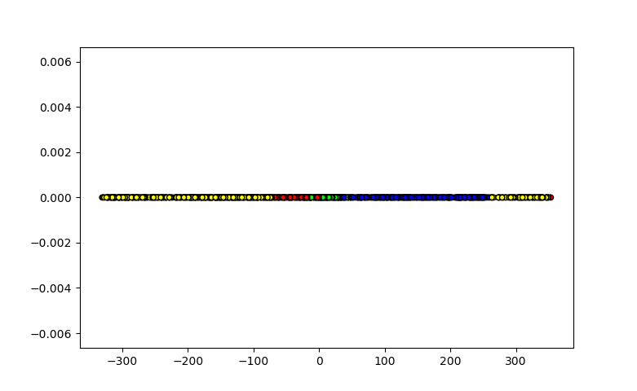

cosine kernel PCA dla niescentrowanych danych
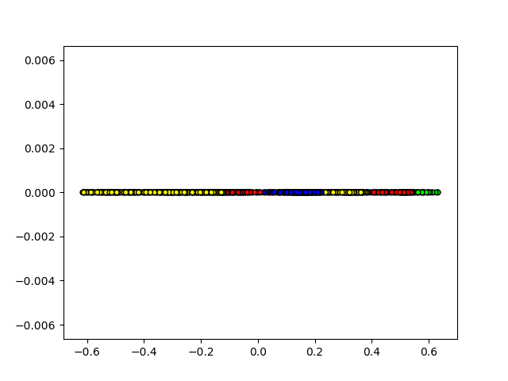
cosine kernel PCA dla scentrowanych danych
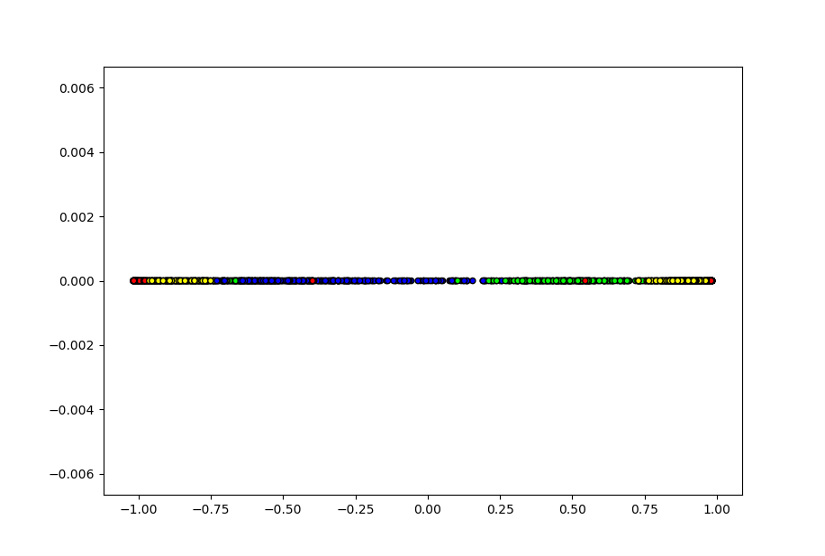
rbf kernel PCA dla niescentrowanych danych, gamma = 15

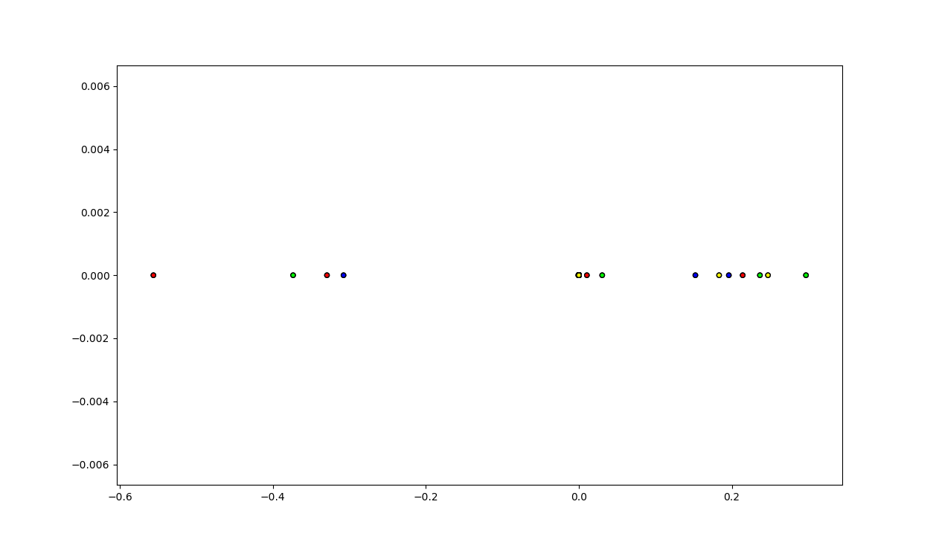
Trudno stwierdzić czy metoda znalazła idealny podział, że większość punktów wylądowała w tym samym miejscu, bo klasy niby wszystkie są, ale z drugiej strony dla tego samego przypadku poprzedni przykład wyświetlił na pewno błędny podział.

Rbf kernel PCA dla scentrowanych danych, gamma = 2
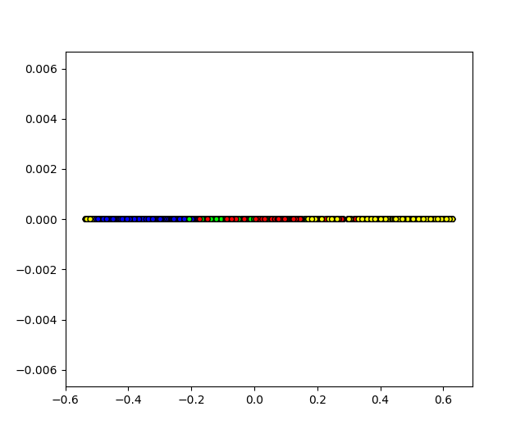
Rbf kernel PCA dla scentrowanych danych, gamma = 15
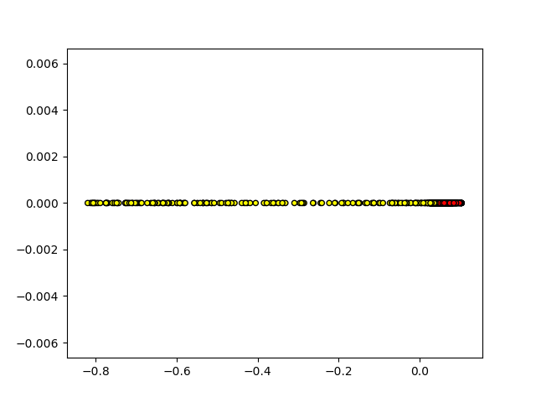
Parametr gamma zdecydowanie za duży. Poprzedni przykład lepiej się spisał.

Rbf kernel PCA dla scentrowanych danych, gamma = 4
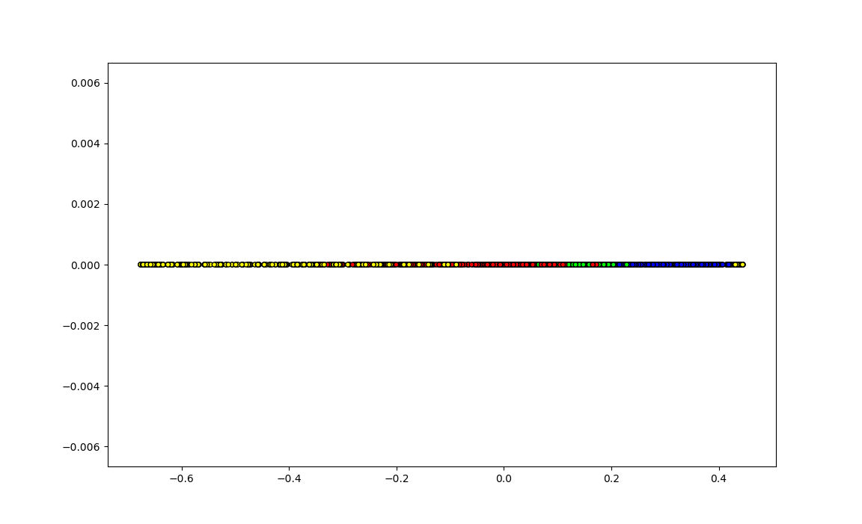
Subiektywnie, najlepszy wynik dla gamma = 4.
Jak widać użycie kernel trick może zdecydowanie poprawić działanie PCA, aczkolwiek są przypadki, w których nawet to nie wystarczy i trzeba skorzystać z innego algorytmu.

